Дорогами малой родины

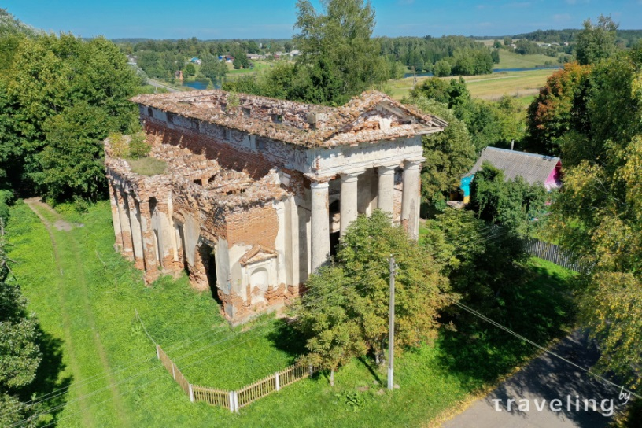

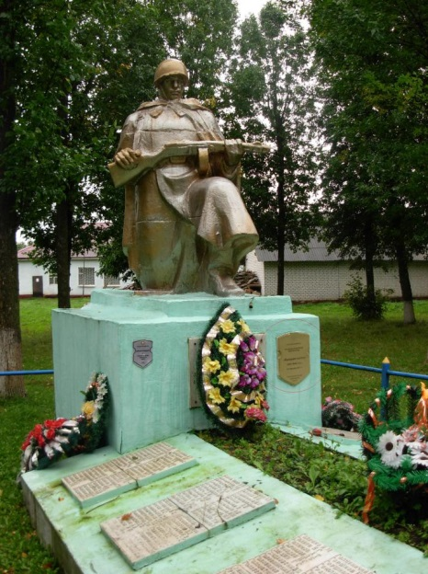 Аладьева Валерия Валерьевна,

учащаяся 8 класса

государственного учреждения образования

«Рясненская средняя школа»,

аг. Рясно, ул. Оршанская, д. 89,

Дрибинский район,

Могилевская область,

Тел. 8(02248) 74-9-68

E-mail: sredniya-5@tut.by

Аг. Рясно, 2021 год

Оглавление

Сопроводительная статья 3

История Рясно 4

Карта-схема экскурсионного маршрута 5

Экскурсионный маршрут «Дорогами малой родины» 6

Костел Святого Казимира 7

Усадьба Л.А. Спыткова 7

Братская могила советских воинов 8

Могила жертв Холокоста 8

Здание Троицкой церкви 9

Еврейское кладбище 10

Гремячая криница 11

Запрашаем вас у Расна 12

# Сопроводительная статья

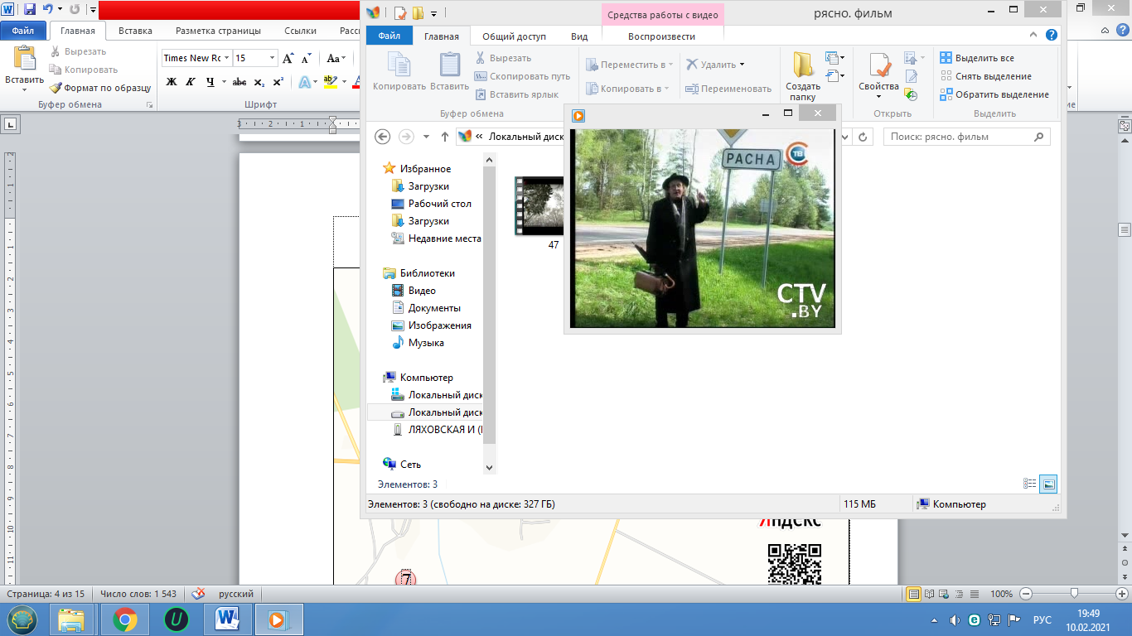

Агрогородок Рясно (Рясна) Дрибинского района Могилевской области расположен на 58 км трассы Могилев – Мстиславль, на реке Вербовка, на бывшем почтовом тракте из Могилева в Мстиславль.

Рясно имеет древнюю и интересную историю. На территории поселения сохранился ряд исторических памятников: костел Святого Казимира, здание Троицкой церкви, усадьба Л.А. Спыткова. Имеются братская могила советских воинов и могила жертв Холокоста, кроме того на окраине поселения находится старинное еврейское кладбище и уникальный гидрологический памятник природы Гремячая криница. Эти объекты вызывают неподдельный интерес у учащихся школы, местных жителей, а также гостей агрогородка. Разработанный экскурсионный маршрут имеет значимый воспитательный потенциал.

# 

# История Рясно

Рясно представляет собой древнее поселение. Первое упоминание о нем относится к 1335 году.

По поводу происхождения названия села существует три мнения. Польский исследователь Теодор Нарбут считал, что в основе его лежит литовское выражение понятия «мыт», т.е. пошлины, собиравшейся в Древней Руси с купцов за провоз товаров из одного пункта в другой.

По мнению белорусского исследователя В.А. Жучкевича, в основу происхождения легло белорусское название растения росянка – рясна. Возможна также связь с растением ряска.

Третья версия названия Рясно связана с древнеславянским языком. Ряснами назывались украшения, которые носили женщины из богатых сословий. Когда Рясно был городом, в нем были хорошо развиты ремесла и торговля, которые приносили немалую прибыль. Это делало его богатым, «рясным поселением». Слово «рясный» сохранилось до нашего времени в украинском языке в значении «богатый», плодородный». Рясно известно как еврейское местечко. В начале XVI века Рясно – уездный город Мстиславского княжества. После первого раздела Речи Посполитой (1772 г.) Рясно вошло в состав Российской империи, владение графа Потея. Вероятно, в это время в Рясно уже была и еврейская община.

В 1708 г., в период Северной войны (1700 – 1721 гг.), в Рясно некоторое время стояла русская кавалерия: Преображенский и Семеновский полки. 17 июля 1708 г. в Рясно из Мстиславля с полками прибыл Петр I, после получения известия о приходе шведской армии к Кричеву. Петр I осмотрел свои войска, т.е. «принял парад», на центральной площади Рясно и отсюда ночью 18 июля вместе с войсками отбыл в Чаусы, а затем войска направились к деревне Лесная, где произошла известная битва.

Во время восстания под руководством Константина Калиновского 1863 г. местечко принимало партию повстанцев во главе с Людвигом Звеждовским.

Осенью 1917 г. в Рясно была установлена советская власть.

С 1924 по 1931гг. Рясно являлось центром Рясненского района.

Во время Великой Отечественной войны десятки жителей Рясно были мобилизованы на фронт. В марте 1942 г. немецко-фашистские захватчики расстреляли свыше 600 человек, местных жителей еврейской национальности.

Рясно и восточная часть Дрибинского района были освобождены 2 октября 1943 г. При освобождении Рясненского сельского совета погибло около 2 тысяч советских воинов.

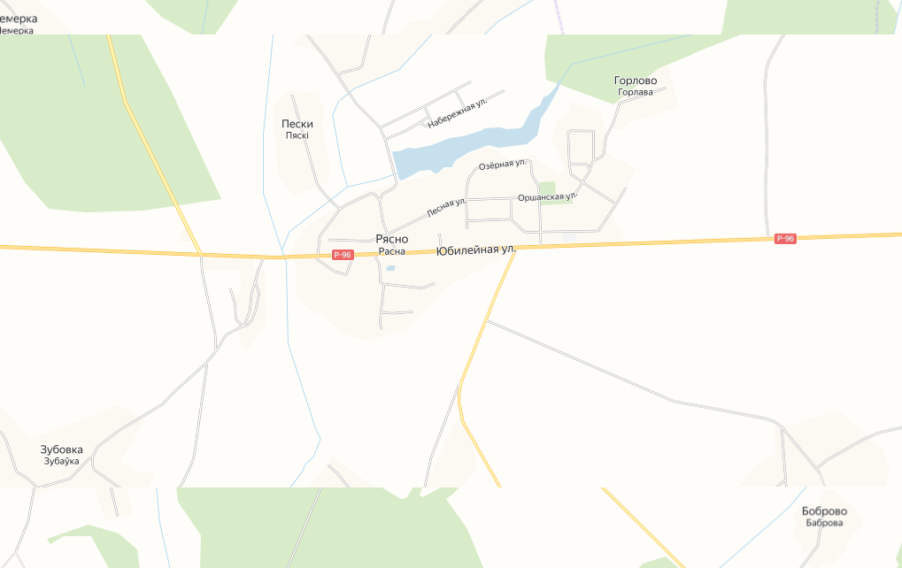Карта-схема экскурсионного маршрута «Дорогами малой Родины»



2



1



3



6

4

5









7



1. Костел Святого Казимира.

2. Усадьба Л.А. Спыткова.

3. Братская могила советских воинов.

4. Могила жертв Холокоста.

5. Здание Троицкой церкви.

6.Старинное еврейское кладбище.

7. Гремячая криница.

# Экскурсионный маршрут «Дорогами малой родины»

Цель: формирование у учащихся гражданско-патриотических и духовно-нравственных качеств через приобщение к историко-культурным ценностям родного края.

Задачи: вовлечь учащихся в культурно-познавательную деятельность, направленную на получение и сохранение знаний об историко-культурных достопримечательностях малой родины;

формировать моральную культуру и гражданские качества, ценностное отношение к историко-культурным памятникам, уважение и гордость за историко-культурное наследие малой родины.

Возрастная категория: не ограничена.

Способ передвижения: пеший маршрут.

Продолжительность: 2 часа.

Протяженность: 5 км.

Экскурсионный маршрут «Дорогами малой родины» включает в себя семь объектов: костел Святого Казимира – усадьба Л.А.Спыткова – братская могила советских воинов – могила жертв Холокоста – здание

Троицкой церкви – старинное еврейское кладбище – гидрологический

памятник природы Гремячая криница.

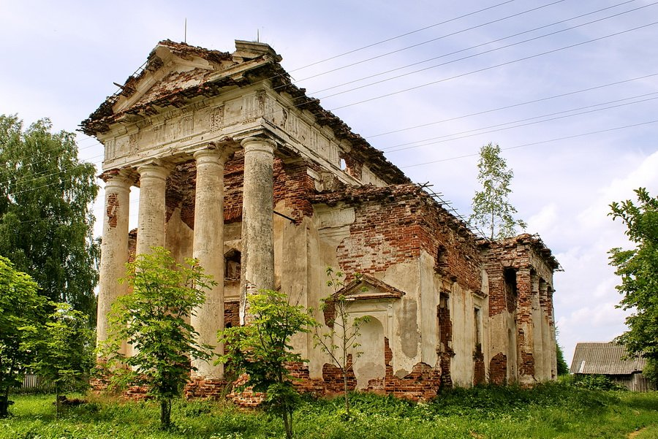

# Костел Святого Казимира

Касцел Святога Казіміра

Фундамент костела Святого Казимира был заложен в 1812 г., строительство закончилось в 1818 г., а убранство – в 1819 г. Костел является ярким примером архитектуры классицизма, аналогов которому на Могилевщине нет.

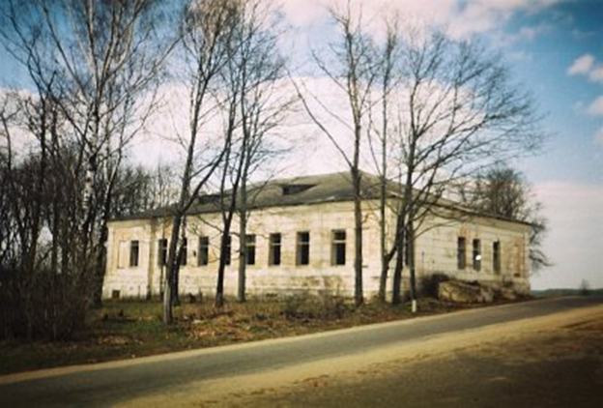

# Усадьба Л.А. Спыткова

Панская сядзіба Л.А. Спыткава

Усадебный дом расположен в восточной части Рясно, на реке Вербовка, по правую сторону созданного на ней озера.

В 1895 году помещик Л.А. Спытков закончил строительство усадьбы. После Октябрьской революции 1917 г. дом помещика был передан советской властью под школу. 1 сентября 1918 г. здесь прозвучал первый звонок. Рясненская средняя школа размещалась в этом здании до 17 января 1997 г.

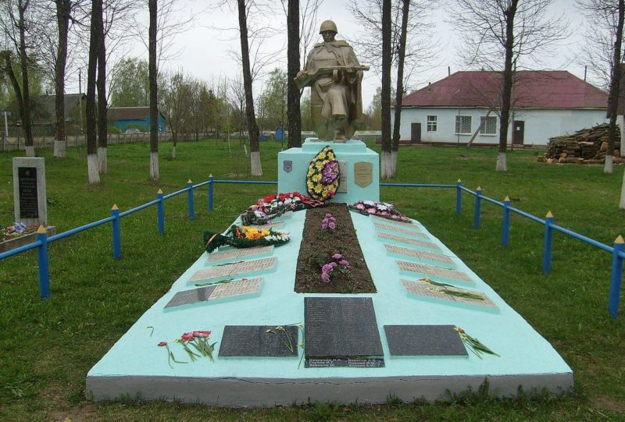

# Братская могила советских воинов

Брацкая магіла савецкіх воінаў

Братская могила советских воинов расположена в центре аг. Рясно. В ней покоится более 700 человек. Это воины 32-й, 42-й, 49-й, 60-й, 95-й, 160-й стрелковых дивизий, участвовавших в боях против немецко-фашистских захватчиков при освобождении Рясненского сельского совета в октябре 1943 – ноябре 1944 гг. Бойцы этих дивизий погибли или умерли от ран в госпитале, размещавшемся в деревне. В 1964 году на могиле поставлен памятник – скульптура воина.

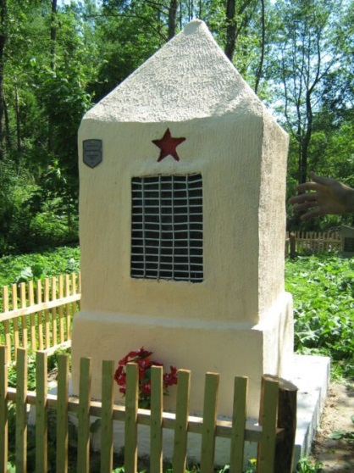

# Могила жертв Холокоста

Магіла ахвяр Халакосту

Могила жертв Холокоста находится на трассе Могилев – Мстиславль, в 600 м от аг. Рясно. В ней похоронено свыше 600 мирных жителей еврейской национальности, расстрелянных немецко-фашистскими захватчиками в марте 1942 г.

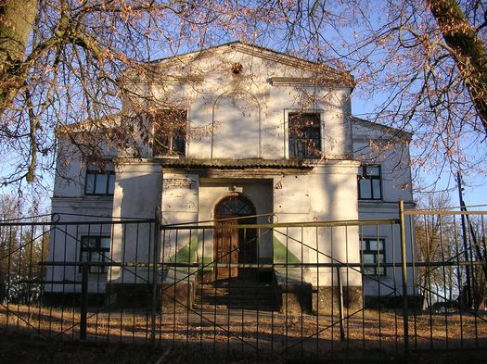

# Здание Троицкой церкви

Будынак Траецкай царквы

Решение о строительстве Троицкой церкви было принято в 1887 г.

Здание церкви сегодня принадлежит Рясненской школе-интернату.

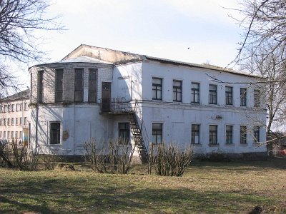

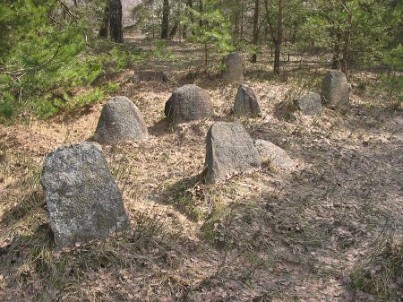 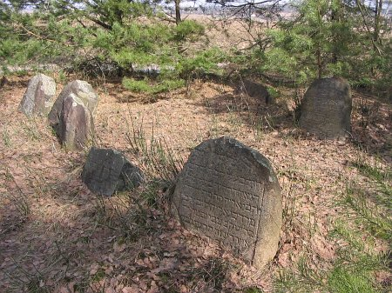

# Еврейское кладбище

Габрэйскія могілкі

Еврейское кладбище расположено на въезде в аг. Рясно со стороны г. Могилева.

На территории бывших восточных земель Речи Посполитой еврейские общины появляются в XVI – XVII веках.

В Рясно находится одно из наиболее красивых и старинных еврейских кладбищ Могилёвской области. Надгробия на этом кладбище – природные валуны неправильной формы с выбитой на них эпитафией на иврите. Трудно поддающийся обработке материал не позволял делать сложные изображения и высекать длинные тексты. На них практически нет изображений. Только на двух камнях, установленных в 1917 и 1937 годах, выбиты «щиты Давида».

Летом 2014 года волонтёры ОО "Могилёвская еврейская община" составили фотокаталог надгробий в количестве 476, датированных 1825 – 2010 годами.

Благодаря удобному расположению кладбища (в лесу, около дороги), экскурсоводы Могилева уже включают его в туристические маршруты.

Дрыбінскі край, ты багаты

Дзіўнай, прывабнай красой!

Як зіхаціць наваколле!

У промнях купаецца гай,

Гэта – Радзімы прыволле,

Гэта – наш Дрыбінскі край!

*Анатоль Кананкоў*

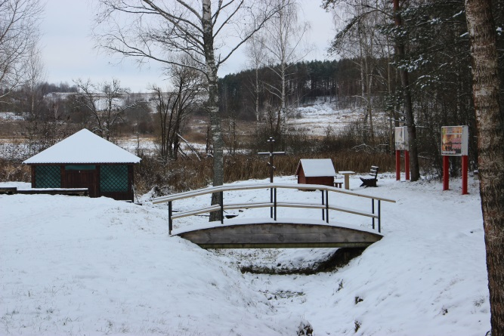 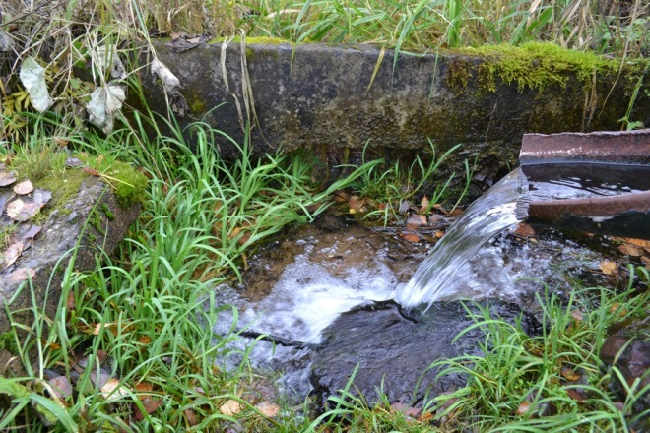

# Гремячая криница

Грымячая крыніца

Гидрологический памятник природы.

1994 год: год введения охранного режима.

Место расположения: аг. Рясно.

Площадь: 0,19 га.

Природная ценность: водный источник, используемый местным населением для бальнеологического лечения.

# **Запрашаем вас у Расна**

Запрашаем вас у Расна.

Тут прыгожа, светла, ясна,

Тут блакітныя нябесы,

На прыгожых кветках росы.

Есць возера з вадой празрыстай,

Прыгожае, з вадою чыстай.

Як кажуць нашы рыбакі,

Там ёсць такія шчупакі!

Тут музыка прыродная гучыць

І асалодай сэрца напаўняе.

Душы цудоўна: слухае, маўчыць,

Або ў такт чароўна падпявае.

У нас з Грымячае крыніцы

Можна досыта напіцца.

Але, акрамя прыгажосці крынічнай,

Помнікаў многа ў нас гістарычных:

Браварня, млын, царква старая,

Стаяць і сёння, як памяць былая.

Ёсць у нас касцёл Казіміра Святога,

Панскі маёнтак. Культура былога

У Расна жыве

У помніках, успамінах, у людзях,

У іх быце, у маленькіх хацінах,

У песнях народных, што ў Расна спяваюць.

Аб гэтым усім тут вам распавядаюць.

*Таццяна Дзюўбанава, жыхарка в. Расна*

*http://krynica.by/ru/object/73-d-ryasno-dribinskogo-rajona.html*

[*https://tomkad.livejournal.com/48961.html*](https://tomkad.livejournal.com/48961.html)